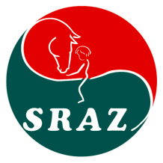
INFORMAČNÍ LETÁK
příměstský tábor
Velikonoční farmaření

termín: 28. 3. 2024
místo: Velká koňská klubovna na Toulcově dvoře (viz mapička dole)
pořádá: Sdružení SRAZ
akce je určena pro děti od 1. do 4. třídy
cena: 850 Kč – zaplaťte, prosím, na účet: 2201085361/2010, variabilní symbol 1270, do 7 dnů od registrace. Do textu pro příjemce uveďte jméno dítěte a tábora.
Důležité:
- Všechna specifika přihlášených dětí (alergie a jiné zdravotní potíže a omezení, ADHD, zvláštní stravování atd.), o kterých by měl lektor vědět, pište do poznámky přihlašovacího formuláře, případně předem konzultujte s lektorem! Pokud dítě nebude schopné účastnit se programu (nekonzultované zdravotní potíže, dítě je nebezpečné sobě či ostatním, vážně narušuje program, jeho samostatnost neodpovídá věku atd.), jeho účast může být během akce ukončena bez nároku na vrácení poplatku.
- Nehlaste na tábor mladší děti, než je uvedeno. Pokud tak učiníte, budou děti z akce vyškrtnuté a na platbu se budou vztahovat standardní stornopoplatky.
Storno poplatky:
- Při odhlášení více než 7 dní před akcí vracíme 350 Kč. V případě onemocnění se domlouváme individuálně. Pokud se dostanete do situace, kdy Vám vrácení části poplatku náleží, kontaktujte nás, prosím, na e-mail hrdlickova@toulcuvdvur.cz.
- V případě, že by se tábor nemohl konat z důvodů, které nemůžeme ovlivnit (vládní nařízení apod.), budou Vám vráceny peníze kromě administrativního poplatku 500 Kč.
Režim:
- Rodič či pověřená osoba ráno (mezi 7:55 – 08:15) přivede účastníka tábora. Večerní vyzvednutí probíhá mezi 16:30 - 17:00. Děti mohou samostatně odcházet domů pouze na základě písemného prohlášení rodičů.
- Pro děti je zajištěn teplý oběd, dopolední i odpolední svačina a pitný režim.
- V případě, že nemůžete s dítětem dorazit nebo máte zpoždění, nás kontaktujte na mobil (739 615 989).
S sebou:
- Rodič odevzdává první den ráno bezinfekčnost s vlepenou kopií kartičky pojištěnce. Formulář je ke stažení na stránce tábora.
- Každé dítě si přinese lahev na pití (bude k dispozici šťáva a voda k doplnění) a přezůvky. Děti budou potřebovat vhodnou pevnou obuv a oblečení na ven, které se může ušpinit. Doporučujeme také převlečení na výtvarné aktivity (není podmínkou). Nedávejte dětem s sebou cenné předměty ani mobilní telefony, neručíme za ně!
- Používání mobilních telefonů během tábora není dovoleno. V případě nutnosti mít telefon s sebou je možné využít trezor, ze kterého telefon dětem večer vyndáme.
- V horkých dnech dejte dětem pokrývku hlavy. Také doporučujeme ráno dítě namazat opalovacím krémem. Děti s větší reakcí na komáří štípnutí doporučujeme nastříkat repelentem.
GDPR
- S osobními údaji nakládáme podle zákona č. 101/2000 Sb. o ochraně osobních údajů. Přihlášením na akci souhlasíte se zpracováním osobních údajů, s jejich uložením ve společnosti za účelem zpracování evidence účastníků a s případným využitím fotodokumentace pro propagační účely SRAZu a pro donory Sdružení SRAZ.
Kontakty:
- e-mail: hrdlickova@toulcuvdvur.cz
- lektorský mobil (má ho u sebe lektor probíhajícího tábora. O víkendech a večer není k dispozici.) 739 615 989

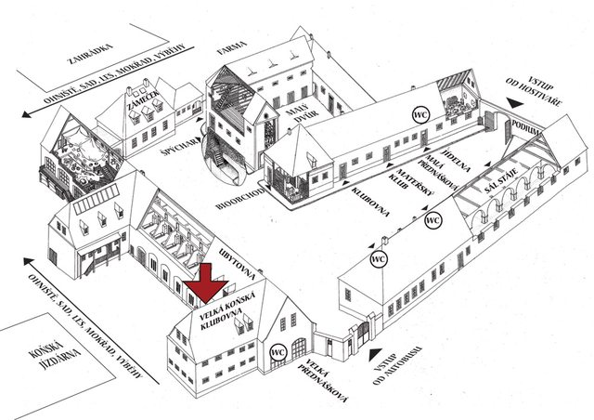
Místo konání tábora v areálu Toulcova dvora:
V případě dotazů nás kontaktujte, rádi Vám odpovíme!

Těšíme se na Vás

